
 République Tunisienne
Ministère de l’Enseignement Supérieur
et de la Recherche Scientifique
Université Tunis El Manar

Faculté des Sciences Mathématiques, Physiques et Naturelles de Tunis
Licence en Technologies de l'Information et de la Communication

Compte rendu :
Conception, sécurisation et configuration d’un réseau d’entreprise avec VLANs et routage inter-VLAN (Router-on-a-Stick)
Avec
Cisco Packet Tracer

Réalisé par :
KARABAKA Tasnim

Leader technique:

Le 30 octobre 2026

1. Énoncé et objectif
L’objectif de ce travail est de concevoir, sécuriser et configurer un réseau d’entreprise comprenant deux départements (Administratif et Technique), un serveur de ressources et un routeur assurant le routage inter-VLAN.

2. Topologie et matériel
Les équipements suivants ont été déployés dans Cisco Packet Tracer :
Équipement | Modèle / Nom | Rôle
Routeur | 18401 – R1 | Routage inter-VLAN (sous-interfaces 802.1Q)
Switch | 2960 – S1 | Commutation, VLANs, port trunk
PC | PC-Admin | Poste du département Administratif (VLAN 10)
PC | PC-Tech | Poste du département Technique (VLAN 20)
PC | PC-Admin-Console | Poste de configuration via câble console
Serveur | Server-Data | Serveur de ressources (VLAN 30)

2.1 Câblage
Liaison | Type de câble | Ports
PC-Admin → Switch S1 | Droit (Ethernet) | Fa0/1
PC-Tech → Switch S1 | Droit (Ethernet) | Fa0/2
Server-Data → Switch S1 | Droit (Ethernet) | Fa0/3
Switch S1 → Routeur R1 | Droit (Ethernet) | Gi0/1 → Gi0/0
PC-Admin-Console → Switch S1 | Console | RS-232 → Console

Capture demandée : topologie complète avec le câblage.
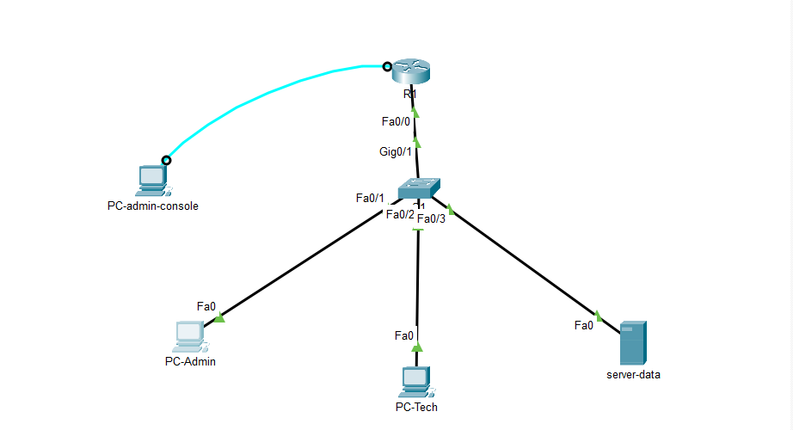
Figure 1 : Topologie réseau réalisée dans Packet Tracer

3. Plan d’adressage et segmentation
VLAN | Nom | Réseau IP | Sous-interface routeur | IP Gateway
10 | ADMIN | 192.168.10.0 /24 | Fa0/0.10 | 192.168.10.1
20 | TECH | 192.168.20.0 /24 | Fa0/0.20 | 192.168.20.1
30 | SERVER | 192.168.30.0 /24 | Fa0/0.30 | 192.168.30.1

Hôte | Adresse IP | Masque | Passerelle
PC-Admin | 192.168.10.10 | 255.255.255.0 | 192.168.10.1
PC-Tech | 192.168.20.10 | 255.255.255.0 | 192.168.20.1
Server-Data | 192.168.30.10 | 255.255.255.0 | 192.168.30.1

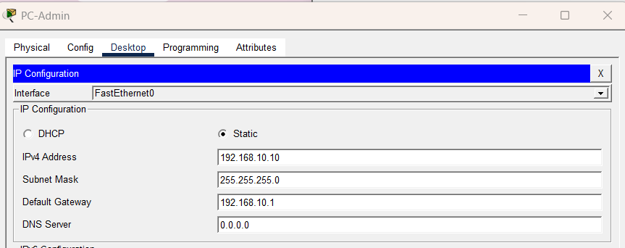

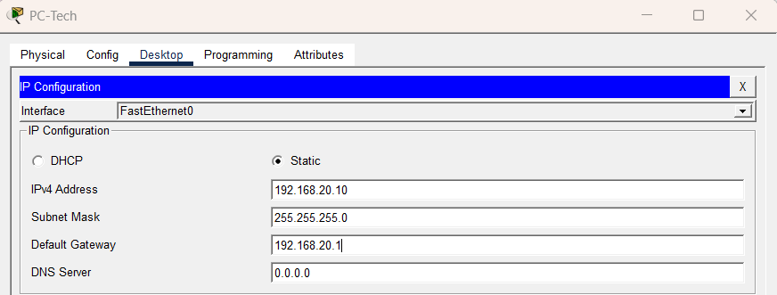

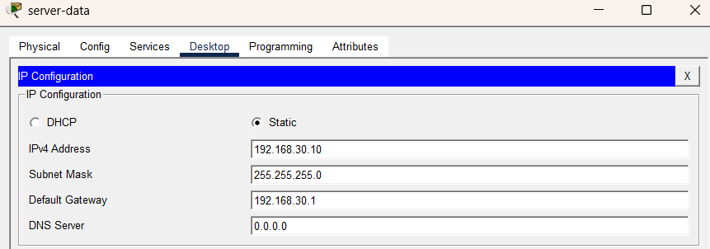

4. Partie 1 : Configuration initiale et sécurisation via câble console
Depuis PC-Admin-Console (Desktop > Terminal, puis OK), on configure d’abord le switch S1, puis le routeur R1 après avoir déplacé l’extrémité du câble console sur R1. Les opérations réalisées sont : nom d’hôte, enable secret (CiscoPass123), mot de passe console (ConsolePass123), chiffrement des mots de passe et bannière MOTD.

4.1 Switch S1
Commande | Rôle
enable | Passe du mode Utilisateur au mode Privilégié (commandes d’administration).
configure terminal | Passe en mode de configuration globale.
hostname S1 | Attribue le nom d’hôte S1 à l’équipement.
enable secret CiscoPass123 | Protège l’accès au mode Privilégié par un mot de passe chiffré.
line console 0 | Entre dans la configuration de la ligne console physique.
password ConsolePass123 | Définit le mot de passe de la connexion par câble console.
login | Active la demande de mot de passe sur la console.
exit | Quitte la configuration de la ligne console.
service password-encryption | Chiffre tous les mots de passe en clair du fichier de configuration.
banner motd # ACCES RESTREINT AUX PERSONNES AUTORISEES # | Affiche un message d’avertissement avant l’authentification.

Capture demandée : terminal du switch S1 avec les commandes de sécurisation saisies.
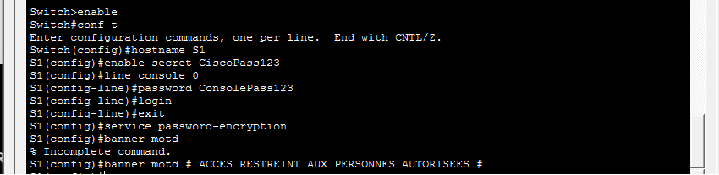
Figure 2 : Sécurisation de base du switch S1 (hostname, enable secret, console, banner)

4.2 Routeur R1
Les mêmes commandes sont appliquées sur le routeur, avec le nom d’hôte R1.
Commande | Rôle
enable | Passe du mode Utilisateur au mode Privilégié (commandes d’administration).
configure terminal | Passe en mode de configuration globale.
hostname R1 | Attribue le nom d’hôte R1 à l’équipement.
enable secret CiscoPass123 | Protège l’accès au mode Privilégié par un mot de passe chiffré.
line console 0 | Entre dans la configuration de la ligne console physique.
password ConsolePass123 | Définit le mot de passe de la connexion par câble console.
login | Active la demande de mot de passe sur la console.
exit | Quitte la configuration de la ligne console.
service password-encryption | Chiffre tous les mots de passe en clair du fichier de configuration.
banner motd # ACCES RESTREINT AUX PERSONNES AUTORISEES # | Affiche un message d’avertissement avant l’authentification.

Capture demandée : terminal du routeur R1 avec les commandes de sécurisation saisies.
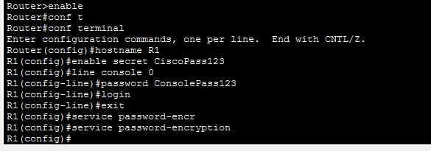
Figure 3 : Sécurisation de base du routeur R1 (hostname, enable secret, console, banner)

5. Partie 2 : Configuration des VLANs et des ports sur le switch S1

5.1 Création des VLANs
Commande | Rôle
vlan 10 | Crée le VLAN 10 et entre dans sa configuration.
name ADMIN | Nomme le VLAN 10 « ADMIN ».
vlan 20 | Crée le VLAN 20.
name TECH | Nomme le VLAN 20 « TECH ».
vlan 30 | Crée le VLAN 30.
name SERVER | Nomme le VLAN 30 « SERVER ».
exit | Retourne au mode de configuration globale.

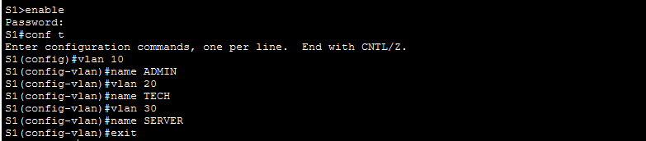
Figure 4 : Création des VLANs 10, 20 et 30 sur S1

5.2 Affectation des ports d’accès
Commande | Rôle
interface FastEthernet 0/1 | Sélectionne le port Fa0/1 (PC-Admin).
switchport mode access | Configure le port en mode accès (un seul hôte).
switchport access vlan 10 | Affecte Fa0/1 au VLAN 10.
interface FastEthernet 0/2 | Sélectionne le port Fa0/2 (PC-Tech).
switchport mode access | Mode accès.
switchport access vlan 20 | Affecte Fa0/2 au VLAN 20.
interface FastEthernet 0/3 | Sélectionne le port Fa0/3 (Server-Data).
switchport mode access | Mode accès.
switchport access vlan 30 | Affecte Fa0/3 au VLAN 30.
exit | Retourne au mode de configuration globale.

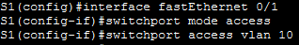
] 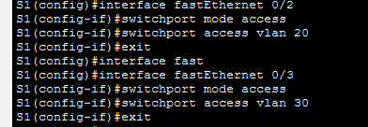
Figure 5 : Affectation des ports Fa0/1, Fa0/2 et Fa0/3 aux VLANs

5.3 Configuration du port trunk vers le routeur
Commande | Rôle
interface GigabitEthernet 0/1 | Sélectionne le port relié au routeur R1.
switchport mode trunk | Active le mode trunk pour transporter tous les VLANs sur un seul câble.
end | Quitte tous les modes de configuration.
copy running-config startup-config | Sauvegarde la configuration en NVRAM.

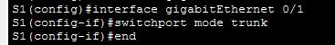
Figure 6 : Configuration du port Gi0/1 en mode trunk et sauvegarde

6. Partie 3 : Routage inter-VLAN sur le routeur R1
Le câble console est déplacé sur R1. Après la sécurisation (partie 1), on configure l’interface physique puis les sous-interfaces (Router-on-a-Stick).
Commande | Rôle
interface FastEthernet 0/0 | Sélectionne l’interface physique reliée au switch.
no shutdown | Active l’interface (désactivée par défaut sur un routeur).
exit | Retourne au mode de configuration globale.
interface FastEthernet 0/0.10 | Crée la sous-interface du VLAN 10.
encapsulation dot1Q 10 | Active l’encapsulation 802.1Q pour le VLAN 10.
ip address 192.168.10.1 255.255.255.0 | Passerelle du VLAN 10.
interface FastEthernet 0/0.20 | Crée la sous-interface du VLAN 20.
encapsulation dot1Q 20 | Encapsulation 802.1Q pour le VLAN 20.
ip address 192.168.20.1 255.255.255.0 | Passerelle du VLAN 20.
interface FastEthernet 0/0.30 | Crée la sous-interface du VLAN 30.
encapsulation dot1Q 30 | Encapsulation 802.1Q pour le VLAN 30.
ip address 192.168.30.1 255.255.255.0 | Passerelle du VLAN 30.
end | Quitte la configuration.
copy running-config startup-config | Sauvegarde la configuration du routeur.

Capture demandée : activation de Fa0/0 et création des trois sous-interfaces. 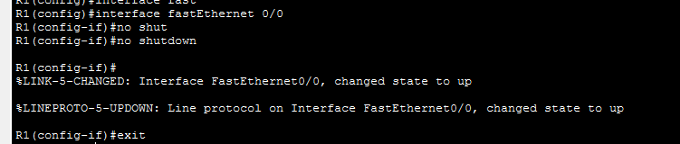
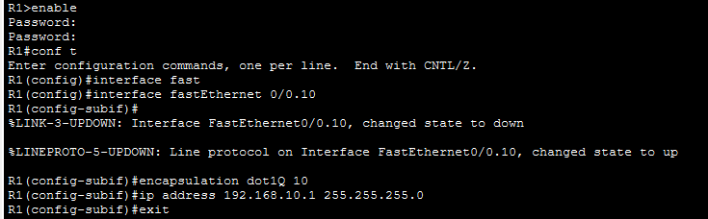
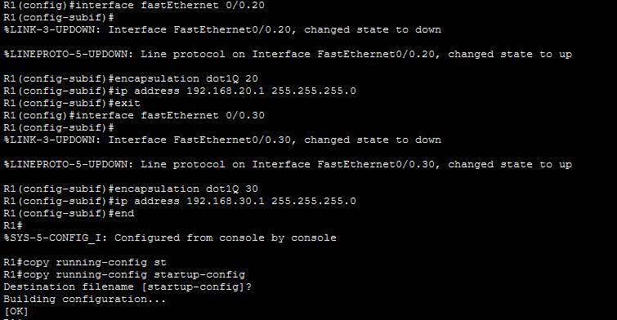
Figure 7 : Configuration des sous-interfaces Gi0/0.10, Gi0/0.20 et Gi0/0.30 sur R1

7. Partie 4 : Adresses IP des hôtes et validation

7.1 Commandes de vérification
Commande | Rôle
show vlan brief (sur S1) | Affiche les VLANs créés et les ports associés.
show interfaces trunk (sur S1) | Vérifie que Gi0/1 est en trunk et laisse passer les VLANs 10, 20 et 30.
show ip route (sur R1) | Vérifie que les trois sous-réseaux sont connectés.

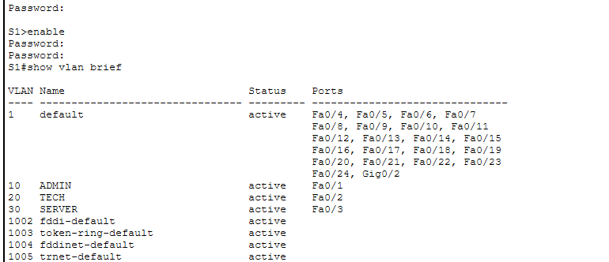
Figure 8: Résultat de show vlan brief sur S1
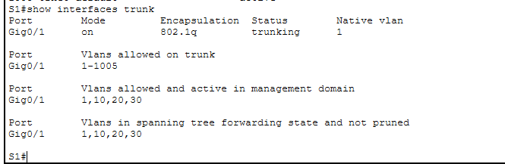
Figure 9 : Résultat de show interfaces trunk sur S1
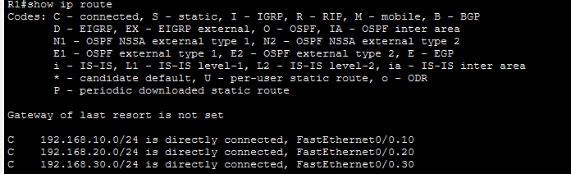
Figure 10 : Résultat de show ip route sur R1

7.2 Tests de connectivité (Command Prompt de PC-Admin)
Commande | Rôle
ping 192.168.10.1 | Teste la communication entre le PC et sa passerelle (routeur).
ping 192.168.20.10 | Teste le routage inter-VLAN du VLAN 10 vers le VLAN 20.
ping 192.168.30.10 | Teste l’accès au serveur dans le VLAN 30.

8. Conclusion
Ce travail a permis de segmenter un réseau d’entreprise en trois VLANs (ADMIN, TECH, SERVER), de sécuriser l’accès administratif au switch et au routeur (enable secret, mot de passe console, chiffrement des mots de passe, bannière) et de mettre en place le routage inter-VLAN avec la méthode Router-on-a-Stick. Les tests de ping valident la communication entre les différents VLANs.

